Рекомендации родителям по профилактике жестокого обращения...
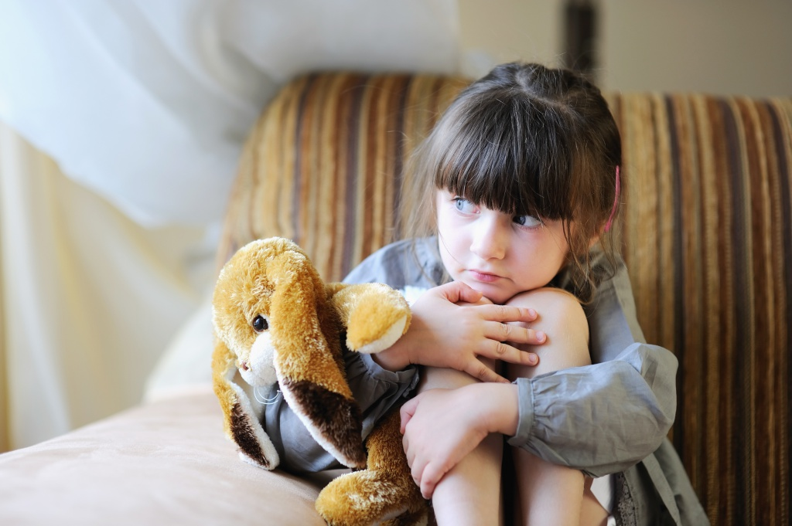
Дети, являясь самой незащищенной, уязвимой социальной группой, часто становятся жертвами физического, сексуального, эмоционального насилия. К сожалению, большинство таких случаев происходит в семье, среди людей, которые должны обеспечивать безопасность ребенка, заботиться о нем и любить его.
Жестокое обращение с детьми в семье травмирует их психику и является причиной многих психологических проблем, которые в дальнейшем могут оказывать негативное влияние на различные сферы жизни ребенка. Кроме того, оно имеет не только психологический, но также социальный и юридический аспекты.
В случае ослушания или при наличии признаков трудного поведения родители считают, что вправе наказывать ребенка, ошибочно полагая это нормой. Опасность представляет непросвещенность взрослых о том, что жестокое обращение – это не только грубое и очевидно травмирующее применение силы, но и привычные «традиционные» формы наказаний и воздействий на детей. Призываем родителей использовать в своей практике только приемлемые способы дисциплинарного воздействия.
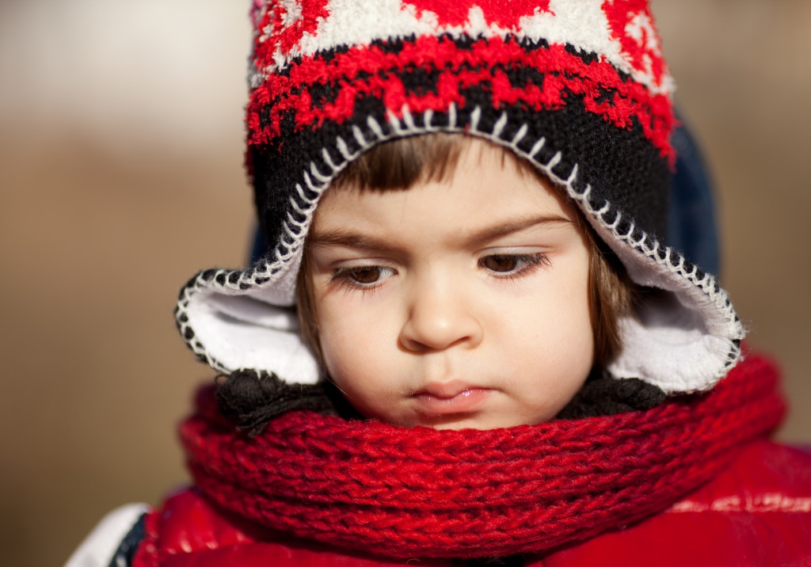
Перед тем, как наказать ребенка, необходимо встать на его место и понять, почему он совершил этот поступок. Нет ли Вашей вины в том, что ребенок совершил проступок? Возможно, Вы не объяснили ему, что так делать нельзя, и он просто не видит в своем поступке ничего плохого и не понимает последствий? В этом случае все наказание должно свестись к разъяснительной беседе, почему так делать нельзя. Если Вы не будете объяснять ребенку, что хорошо, а что плохо, он будет усваивать это крайне медленно, а может и вовсе посчитать, что такое поведение – норма.
Наказание не должно вредить здоровью – ни физическому, ни психическому. Оно не должно затрагивать вещей, важных для развития ребенка, например, еды, сна или спортивных занятий. Наказание должно соответствовать тяжести провинности. Поэтому будьте осторожны и объективны. Прежде чем наказывать, подумайте, а не будет ли это слишком сурово за этот конкретный проступок, и соблюдайте во всем меру. Кроме того, есть виды наказания, которые к ребенку никогда и ни при каких условиях применять нельзя.
Угрозы и запугивания – могут привести к серьезным психологическим расстройствам, развитию неврозов и т.д. Также такой вид наказания может привести к абсолютно противоположным желаемым результатам: через некоторое время ребенок увидит, что угрозы не выполняются, а значит, их можно пропускать мимо ушей.
Оставлять проступки без внимания вовсе – это также плохо, как и излишне сурово наказать ребенка. Ребенок должен знать, что вслед за недостойным поведением обязательно наступят последствия.
Применяя наказание, нужно придерживаться очень важного правила: можно выражать свое недовольство отдельными действиями ребенка, но не самим ребенком.
Самое эффективное воспитание – это воспитание личным примером. Если родители наказывают ребенка за то, что не исполняют сами, это вызывает у него протест и порождает чувство неуважения к ним.
Помните, что плох тот родитель, который наказывает не воспитывая. Поэтому Вам понадобится: терпение, любовь, последовательность, адекватность.

Алгоритм наказания
- Наказывать следует, когда Вы наедине с ребенком, и никто не наблюдает за вами.
- Заранее сообщите ребенку, что Вы собираетесь сделать ему выговор за плохое поведение.
- Наказание должно следовать сразу за проступком.
- Посмотрите ребенку в глаза и прямо скажите о том, что он натворил, указывая конкретные факты. Данный пункт помогает не срываться на своих детях из-за плохого настроения, т.к. перечисление фактов сильно отрезвляет, и родитель может выбрать адекватный способ наказания.
- Потом расскажите о том, что Вы чувствуете. Важно не обманывать себя и ребенка. Если Вы чувствуете презрение, гнев или ненависть – так и скажите. Спорить по поводу чувств не надо. Вы просто сообщаете своему ребенку, что Вы чувствуете, как факт, который нужно принять.
- Теперь надо сделать глубокий вдох и успокоиться.
- Когда Вы будете готовы – посмотрите на своего ребенка и прикоснитесь к нему как к своему самому любимому человеку.
- Спокойно скажите: «Твое поведение нельзя назвать хорошим, но ты у меня хороший. Именно поэтому я расстроен (а). Ты ведь лучше, чем твое поведение. Я знаю. Что ты хороший человек. И я тебя люблю».
- Обнимите своего ребенка.
- Выговор закончен. Больше к этой ситуации не возвращаетесь и не упоминаете.

Приемлемые методы дисциплинарного воздействия на ребенка
- Метод естественных последствий – один из видов наказания, исходящий от самой жизни. Когда малыш обожжется, прикоснувшись к горячей чашке, или уколется, схватив иголку, он, может быть, впервые почувствует смысл и жизненную необходимость родительского требования. Такой метод, несомненно, поможет ребенку сделать самостоятельный вывод из случившегося. Наказание может исходит и от взрослого. Такие наказания называют условными следствиями непослушания, потому что они не вытекают естественным образом из действий ребенка, а назначаются родителями по их усмотрению. Все начинается с предупреждения: «Если ты не…, то…», а кончается выполнением обещанного. Например: «Если ты не уберешь игрушки, то не пойдешь гулять».
- Лишение удовольствия. Лучше наказывать. Лишая хорошего,чем делая плохое. Такой способ может использоваться с первого года жизни ребенка. К примеру, когда годовалый малыш бьет маму по лицу ладошкой, проверяя «можно или нет», она должна тут же спустить драчуна на землю и строго сказать «нельзя». В этом случае ребенок лишается любимых рук и маминого тепла. И для него это очень существенная потеря. Нескольких повторений будет достаточно. В семье, где заведено, что перед сном мама или папа читают малышу книгу, чтение отменяется. Для детей постарше может быть наложен запрет на просмотр телевизора, игры за компьютером. Однако не стоит перегибать палку и наказывать слишком длительным лишением чего-либо. Так как ребенок может просто почувствовать себя несчастным. А этого допускать нельзя.
- Лишение внимания. Поверьте, для детей самое важное – это Ваше внимание. Нужно знать, что большинство плохих поступков они совершают именно из-за желания быть замеченными. Поэтому ребенка можно наказать отсутствием внимания, то есть просто не обращать на его выкрутасы никакого внимания, чтобы он понял, что подобная тактика не принесет никаких результатов. Но, перед тем, как начать игнорировать, ему обязательно нужно объяснить, что это Вы делаете, так как решили его наказать, а не потому, что у Вас плохое настроение. Также необходимо определиться и поставить ребенка в известность, сколько Вы будете наказывать его подобным образом. Например: «Я не буду с тобой разговаривать до тех пор, пока ты не соберешь все свои игрушки (не перестанешь кричать). Все, просто занимайтесь своими делами. Конечно, ребенок тут же захочет проверить, и после нескольких попыток, убедившись, что вы не отступите, перестанет делать то, за что наказан.
- Наказание детей – пауза. Данный метод отлично подойдет в тех случаях, когда дети пытаются манипулировать родителями, чтобы привлечь их внимание. Собственно это даже не является способом наказать ребенка, а просто способ прекратить детские капризы или шалости. Метод крайне прост – отправьте ребенка в уединенную комнату подумать о своем поведении (пресловутое: иди к себе в комнату или угол). Только помните, что наказывать малышей так нельзя. В случае, если ребенок очень мал, можно самим выйти из комнаты. Наказывать надолго таким образом маленького ребенка тоже не стоит, так как через некоторое время он просто забудет, за что его наказали.
Хотелось бы предупредить Вас, если Вы пробуете новый метод. Помните, что все новое сначала испытывается детьми на крепость и только потом принимается.

